5. Источники муниципального права РФ

Важнейшим источником является Европейская Хартия МСУ и другие международно-правовые акты, касающиеся МСУ
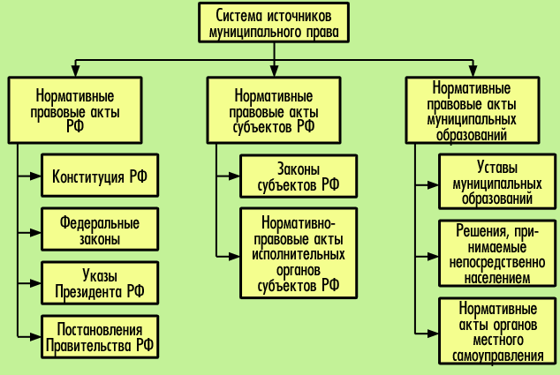
Источниками муниципального права являются акты, содержащие муниципально-правовые нормы.
1) группа источников — НПА, принимаемые на федеральном уровне:
- Конституция РФ – главный источник муниципального права.
- ФЗ от 6 октября 2003 г. № 131 «Об общих принципах организации местного самоуправления в Российской Федерации». Его нормы устанавливают полномочия органов государственной власти РФ и органов государственной власти ее субъектов в области местного самоуправления.
- иные федеральные законы, затрагивающих вопросы местного самоуправления;
- указы Президента РФ, постановлениях палат Федерального Собрания РФ, Правительства РФ;
- НПА федеральных органов исполнительной власти;
- постановления Конституционного Суда РФ.

2) группа источников — НПА, принимаемые органами государственной власти субъектов РФ:
- конституции республик, уставы других субъектов РФ;
- законы, акты президентов республик, глав администраций субъектов РФ;
- постановления законодательных (представительных) органов государственной власти субъектов РФ;
- акты правительств, других органов исполнительной власти субъектов РФ.
3) группа источников - НПА, принятые путем прямого волеизъявления населения муниципальных образований, ОМСУ и его должностными лицами:
- уставы муниципальных образований;
- правила по предметам ведения муниципального образования;
- решения представительных ОМСУ и др.
Источники муниципального права:
1) нормативно-правовые акты — односторонние властные, волевые действия населения, органа власти или его должностного лица по исполнению закона, направленные на возникновение, изменение или прекращение правовых норм и (или) правоотношений:
а) в зависимости от круга регулируемых отношений:
- систематизированные акты
- отраслевые акты
б) по юридической природе:
- законодательные акты
- подзаконные акты
в) по кругу субъектов, уполномоченных на принятие НПА:
- органов государственной власти РФ;
- органов государственной власти субъектов РФ;
- ОМСУ;
- принятые непосредственно населением на референдуме, собрании или сходе;
2) муниципально-правовые договоры (соглашения) — двусторонние или многосторонние соглашения, регулирующие отношения, связанные с осуществлением МСУ, наделением ОМСУ отдельными государственно-властными полномочиями.

